KLUB TURISTOV ŠURANY
R O H Á Č E
Termín: 10. - 13. 7. 2021 Odchod: 6.00 hod

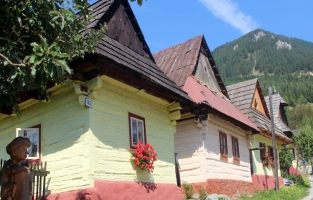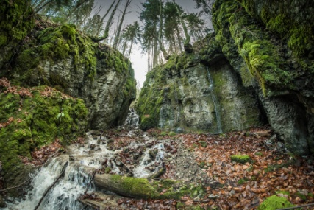

1.deň: Pohorie: Veľká Fatra
Pohorie Veľká Fatra je masívny horský celok tiahnuci sa v smere sever - juh . Široké ploché chrbty a mierne svahy kontrastujú s bralnatými útvarmi, plošinami a úzkymi kaňonovitými dolinami. Najvyšším vrchom pohoria je Ostredok 1592 m. Na severovýchode pohoria na sútoku riečky Revúca a Váh sa rozprestiera mesto Ružomberok. Miestna časť Vlkolínec je zapísaná do zoznamu pamiatok dedičstva UNESCO. Súbor 45 pôvodných dreveníc pozdĺž potoka krytých šindľovou strechou je dodnes zachovaných. Prejdeme cez Vlkolínec žltou značkou a v sedle pod Sidorovom sa pripojíme na zelenú , ktorou pokračujeme do sedla pod Vtáčnikom. Modrou značkou ideme na Vtáčnik 1090 m a Čutkovskou dolinou prídeme do Černovej.
Časy: Vlkolínec 718 m - sedlo pod Sidorovom 0,15 hod. – sedlo pod Vtáčnikom 1,30 hod. – Vtáčnik 1090 m 2,00 hod. – Čutkovská dolina – Černová 4,15 hod.
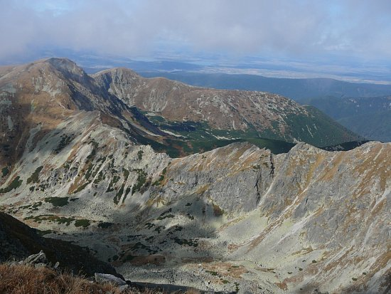
2. deň: Pohorie: Západné Tatry
Západné Tatry patria medzi naše najkrajšie horstvo. Končiare Tatier tvoria časť severnej hranice Slovenska s Poľskom. Územie bolo vyhlásené za Tatranský národný park – Tatrzanski park narodowy. Tatry Zachodnie. Najvyšším vrchom je Bystrá 2248 m. Obklopené sú turistickými regiónmi Liptovom a Oravou. Od Vysokých Tatier sa líšia najmä tým, že tunajšie trasy ešte nie sú tak poznačené masovým turizmom a prevládajú miernejšie povrchové tvary - ploché trávnaté chrbty. Z parkoviska vychádzame asfaltovou cestou na Adamcuľu. Výstup je z počiatku nenáročný , v závere doliny do sedla namáhavý. Z Adamcule žltou značkou pokračujeme cez malinčie do lesa. V lese upraveným chodníkom striedavo ponad potok prídeme k Roháčskemu vodopádu, 18 m vysoký vodopád na prahu Spálenej doliny. Vodopád je vzdialený asi 5 min. od hlavného chodníka. Chodník vedie ďalej pomedzi strácajúcu sa kosodrevinu. Strmý namáhavý záver doliny prekonávame serpentínami do Baníkovského sedla 2045 m. Odtiaľto červenou značkou na Pachoľu 2166 m, je to výrazný skalnato-trávnatý končiar. Ďalej ideme cez Skriniarky, takmer 1,5 km dlhý skalnatý hrebeň s najexponovanejšou partiou hrebeňa. Pokračujeme na Salatín 2047 m. s výborným rozhľadom. Pokračujeme cez sedlo Parichvost 1870 m na Brestovú 1902 m. Tu opustíme červenú značku a modrou značkou zostupujeme cez Predný Salatín na Zverovku 1030 m.
Časy: Zverovka 1030 m - Adamcuľa 0,40 hod. – Roháčsky vodopád 1,25 hod. – Baníkovské seedlo 3,40 hod. - Salatín 5,40 hod. – Brestová 6,10 hod. – Zverovka 8,40 hod.
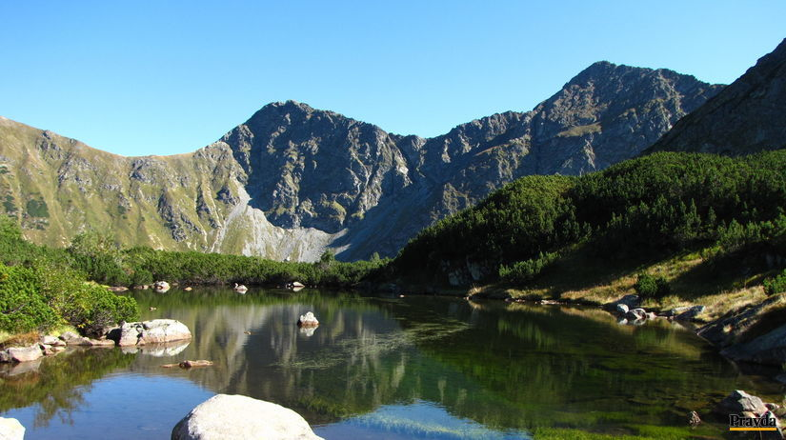
3. Deň: Pohorie Západné Tatry
Časy: Zo Zverovky na Adamcuľu - Roháčsky vodopád - Horné Roháčske pleso – Ťatliakovo jazierko 1385 m a Zverovku - 4,50 hod..
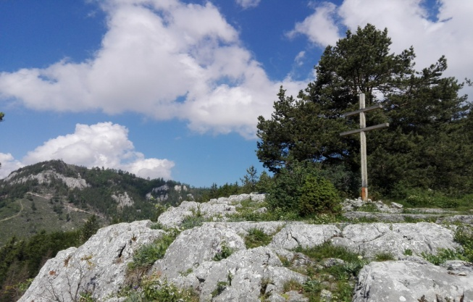
4. Deň: Chočské vrchy
Vychádzame z Liptovskej Anny 690 m. V obci sa nachádzajú ruiny stredovekého kostola sv. Anny, postaveného v druhej pol. 13. stor., rozšíreného okolo roku 1500 . Vystúpime na Čereňovú 1218 m. Je to výrazný bralnatý útvar v juž. svahu Lomna, tvorený vápencami. Bralo má podobu obrovského balkóna so zvislými stenami. Na vrchole je plošina – Čerenova skala. Je z nej pôsobivý výhľad na Liptovskú Maru a Nízke Tatry. Túra začína na námestí Liptovskej Anny a pokračuje na koniec dediny v ústi doliny, kde sa napojíme na lesnú cestu. Po asi 100 m odbočíme vpravo a zase po 100 m vľavo. Chodník je označený šípkou a červenou značkou. Výstup trvá asi 50 minút. Naspäť tou istou trasou. Dá sa ísť aj okružnou cez úbočie Čerenovej – sedlo Rovne – Anina dolina – Liptovská Anna. Okruh trvá približne 3 hodiny.

